Информация
о проведении зональных соревнований по баскетболу среди девушек, посвящённых международному женскому дню 8 марта
КГУ «Партизанская средняя школа»
в 2016-2017 уч.г.

Согласно плану РМО учителей физической культуры на базе нашей школы были проведены зональные соревнования по баскетболу среди девушек. В соревнованиях приняли участие команды Отрадненской средней школы, Шубарагашской средней школы, Новобратской и Партизанской средних школ. После проведения соревнований было проведено награждение победителей и участников соревнований.

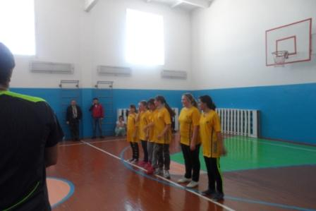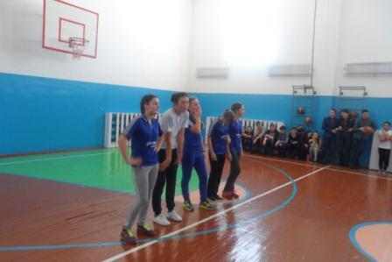

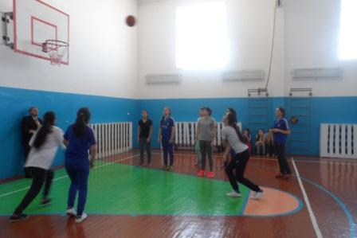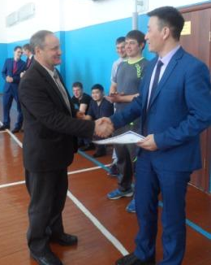

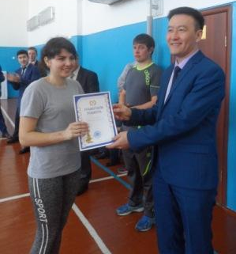
Зам.по ВР: Гофман С.В.

